Об утверждении регламентов государственных услуг в сфере долевого участия в жилищном строительстве
Утративший силу
Постановление акимата города Алматы от 13 мая 2019 года № 2/295. Зарегистрировано Департаментом юстиции города Алматы 16 мая 2019 года № 1556. Утратило силу постановлением акимата города Алматы от 13 января 2021 года № 1/41
Сноска. Утратило силу постановлением акимата города Алматы от 13.01.2021 № 1/41 (вводится в действие по истечении десяти календарных дней после дня его первого официального опубликования).
В соответствии с Законом Республики Казахстан от 15 апреля 2013 года "О государственных услугах", акимат города Алматы ПОСТАНОВЛЯЕТ:
1. Утвердить прилагаемые регламенты государственных услуг:
1) "Выдача разрешения на привлечение денег дольщиков" согласно приложению 1 к настоящему постановлению;
2) "Выдача выписки об учетной записи договора о долевом участии в жилищном строительстве" согласно приложению 2 к настоящему постановлению.
2. Управлению городского планирования и урбанистики города Алматы в установленном законодательством Республики Казахстан порядке обеспечить государственную регистрацию настоящего постановления в органах юстиции с последующим официальным опубликованием в периодических печатных изданиях, в Эталонном контрольном банке нормативных правовых актов Республики Казахстан и размещение на интернет-ресурсе акимата города Алматы.
3. Контроль за исполнением настоящего постановления возложить на заместителя акима города Алматы С. Макежанова.
4. Настоящее постановление вступает в силу со дня государственной регистрации в органах юстиции и вводится в действие по истечении десяти календарных дней после дня его первого официального опубликования.
Аким города Алматы | Б. Байбек
Приложение 1
к постановлению акимата
города Алматы
от 13 мая 2019 года № 2/295
Регламент государственной услуги "Выдача разрешения на
привлечение денег дольщиков" Глава 1. Общие положения
1. Государственная услуга "Выдача разрешения на привлечение денег дольщиков" (далее – государственная услуга) оказывается коммунальным государственным учреждением "Управление городского планирования и урбанистики города Алматы" (далее – услугодатель) на основании стандарта государственной услуги "Выдача разрешения на привлечение денег дольщиков", утвержденного приказом Министра по инвестициям и развитию Республики Казахстан от 26 июня 2017 года № 387 (далее – Стандарт).
Прием заявления и выдача результата оказания государственной услуги осуществляются через некоммерческое акционерное общество "Государственная корпорация "Правительство для граждан" (далее – Государственная корпорация).
2. Форма оказания государственной услуги: бумажная.
3. Результат оказания государственной услуги – выдача разрешения на привлечение денег дольщиков согласно приложению 1 к Стандарту, либо мотивированный ответ об отказе в оказании государственной услуги в случаях и по основаниям, предусмотренных пунктом 10 Стандарта.
Форма предоставления результата оказания государственной услуги: бумажная.
Глава 2. Описание порядка действий структурных подразделений
(работников) услугодателя в процессе оказания государственной услуги
4. Основанием для начала процедуры (действия) по оказанию государственной услуги является предоставление документов предусмотренных пунктом 9 Стандарта.
5. Содержание каждой процедуры (действия), входящей в состав процесса оказания государственной услуги, длительность ее выполнения:
1) работник канцелярии услугодателя принимает у работника Государственной корпорации пакет документов, регистрирует заявление и передает руководителю услугодателя – 15 (пятнадцать) минут;
2) рассмотрение заявления руководителем услугодателя и направление ответственному сотруднику услугодателя – 1 (один) рабочий день;
3) ответственный сотрудник услугодателя рассматривает материалы на соответствие требованиям действующего законодательства Республики Казахстан, подготавливает разрешение на привлечение денег дольщиков либо мотивированный ответ об отказе в оказании государственной услуги в случаях и по основаниям, предусмотренных пунктом 10 Стандарта – 5 (пять) рабочих дней;
В случае представления услугополучателем документов с истекшим сроком действия, и по основаниям, предусмотренных пунктом 10 Стандарта услугодатель в установленные сроки отказывает в дальнейшем рассмотрении заявлений.
4) руководитель услугодателя подписывает разрешение на привлечение денег дольщиков или мотивированный отказ – 1 (один) рабочий день;
5) работник канцелярии услугодателя выдает результат государственной услуги работнику Государственной корпорации для последующей выдачи услугополучателю – 20 (двадцать) минут.
6. Результаты процедуры (действия) по оказанию государственной услуги, которые служат основанием для начала выполнения следующей процедуры (действия):
1) зарегистрированное заявление с входящим номером;
2) определение ответственного сотрудника;
3) проверка и подготовка документов;
4) подписание разрешения на привлечение денег дольщиков или мотивированного отказа;
5) выдача результата государственной услуги.
Глава 3. Описание порядка взаимодействия структурных подразделений
(работников) услугодателя в процессе оказания государственной услуги
7. Перечень подразделений (работников) услугодателя, которые участвуют в процессе оказания государственной услуги:
1) сотрудник канцелярии услугодателя;
2) руководитель услугодателя;
3) ответственный сотрудник услугодателя.
8. Описание последовательности процедур (действий) между структурными подразделениями (работниками) с указанием длительности каждой процедуры (действия):
1) работник канцелярии услугодателя принимает у работника Государственной корпорации пакет документов, регистрирует заявление и передает руководителю услугодателя – 15 (пятнадцать) минут;
2) рассмотрение заявления руководителем услугодателя и направление ответственному сотруднику услугодателя – 1 (один) рабочий день;
3) ответственный сотрудник услугодателя рассматривает материалы на соответствие требованиям действующего законодательства Республики Казахстан, подготавливает разрешение на привлечение денег дольщиков либо мотивированный ответ об отказе в оказании государственной услуги в случаях и по основаниям, предусмотренных пунктом 10 Стандарта – 5 (пять) рабочих дней;
4) руководитель услугодателя подписывает разрешение на привлечение денег дольщиков или мотивированный отказ – 1 (один) рабочий день;
5) работник канцелярии услугодателя выдает результат государственной услуги работнику Государственной корпорации для последующей выдачи услугополучателю – 20 (двадцать) минут.
4. Описание порядка взаимодействия с Государственной корпорацией
"Правительство для граждан" и (или) иными услугодателями в процессе
оказания государственной услуги
9. При приеме необходимых документов для оказания государственной услуги через Государственную корпорацию, работником Государственной корпорации проверяется полнота представленных документов. Услугополучателю выдается расписка о приеме соответствующих документов, не более 20 (двадцати) минут.
В случае предоставления услугополучателем неполного пакета документов согласно перечню, предусмотренному пунктом 9 Стандарта Государственная корпорация отказывает в приеме заявления, выдает расписку об отказе в приеме документов.
Принятые документы направляются услугодателю в течение 1 (одного) рабочего дня.
Услугодатель рассматривает документы на предмет полноты и соответствия законодательству, готовит результат оказания государственной услуги и направляет его в Государственную корпорацию. Подробное описание последовательности процедур (действий), взаимодействий структурных подразделений (работников) услугодателя в процессе оказания государственной услуги, а также описание порядка взаимодействия с иными услугодателями и (или) Государственной корпорацией в процессе оказания государственной услуги отражается в справочнике бизнес-процессов оказания государственной услуги согласно приложению к настоящему регламенту.
Приложение
к регламенту государственной
услуги "Выдача разрешения на
привлечение денег дольщиков"
Справочник бизнес-процессов оказания государственной услуги
"Выдача разрешения на привлечение денег дольщиков"

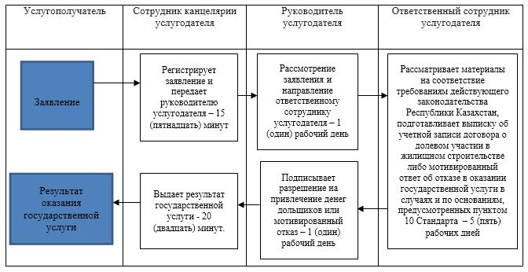

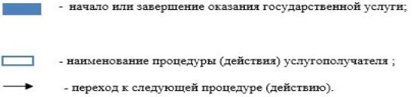

Приложение 2
к постановлению акимата
города Алматы
от 13 мая 2019 года № 2/295
Регламент государственной услуги "Выдача выписки об учетной записи
договора о долевом участии в жилищном строительстве" Глава 1. Общие положения
1. Государственная услуга "Выдача выписки об учетной записи договора о долевом участии в жилищном строительстве" (далее – государственная услуга) оказывается коммунальным государственным учреждением "Управление городского планирования и урбанистики города Алматы" (далее – услугодатель) на основании стандарта государственной услуги "Выдача выписки об учетной записи договора о долевом участии в жилищном строительстве", утвержденного приказом Министра по инвестициям и развитию Республики Казахстан от 26 июня 2017 года № 387 (далее – Стандарт).
Прием заявления и выдача результата оказания государственной услуги осуществляются через некоммерческое акционерное общество "Государственная корпорация "Правительство для граждан" (далее – Государственная корпорация).
2. Форма оказания государственной услуги: бумажная.
3. Результат оказания государственной услуги – выдача выписки об учетной записи договора о долевом участии в жилищном строительстве согласно приложению 1 к Стандарту, либо мотивированный ответ об отказе в оказании государственной услуги в случаях и по основаниям, предусмотренных пунктом 10 Стандарта.
Форма предоставления результата оказания государственной услуги: бумажная.
Глава 2. Описание порядка действий структурных подразделений (работников)
услугодателя в процессе оказания государственной услуги
4. Основанием для начала процедуры (действия) по оказанию государственной услуги является предоставление документов, предусмотренных пунктом 9 Стандарта.
5. Содержание каждой процедуры (действия), входящей в состав процесса оказания государственной услуги, длительность ее выполнения:
1) работник канцелярии услугодателя принимает у работника Государственной корпорации пакет документов, регистрирует заявление и передает руководителю услугодателя – 15 (пятнадцать) минут;
2) рассмотрение заявления руководителем услугодателя и направление ответственному сотруднику услугодателя – 1 (один) рабочий день;
3) ответственный сотрудник услугодателя рассматривает материалы на соответствие требованиям действующего законодательства Республики Казахстан, подготавливает выписку об учетной записи договора о долевом участии в жилищном строительстве либо мотивированный ответ об отказе в оказании государственной услуги в случаях и по основаниям, предусмотренных пунктом 10 Стандарта – 5 (пять) рабочих дней;
В случае представления услугополучателем документов с истекшим сроком действия, и по основаниям, предусмотренных пунктом 10 Стандарта услугодатель в установленные сроки отказывает в оказании государственной услуги.
4) руководитель услугодателя подписывает выписку об учетной записи договора о долевом участии в жилищном строительстве или мотивированный отказ – 1 (один) рабочий день;
5) сотрудник канцелярии услугодателя осуществляет регистрацию, выдает результат государственной услуги работнику Государственной корпорации для последующей выдачи услугополучателю – 20 (двадцать) минут.
6. Результаты процедуры (действия) по оказанию государственной услуги, которые служат основанием для начала выполнения следующей процедуры (действия):
1) зарегистрированное заявление и передача руководителю услугадателя;
2) определение ответственного сотрудника;
3) проверка и подготовка результата оказания государственной услуги;
4) подписание выписки об учетной записи договора о долевом участии в жилищном строительстве или мотивированного отказа;
5) выдача результата государственной услуги.
Глава 3. Описание порядка взаимодействия структурных подразделений
(работников) услугодателя в процессе оказания государственной услуги
7. Перечень подразделений (работников) услугодателя, которые участвуют в процессе оказания государственной услуги:
1) сотрудник канцелярии услугодателя;
2) руководитель услугодателя;
3) ответственный сотрудник услугодателя.
8. Описание последовательности процедур (действий) между структурными подразделениями (работниками) с указанием длительности каждой процедуры (действия):
1) работник канцелярии услугодателя принимает у работника Государственной корпорации пакет документов, регистрирует заявление и передает руководителю услугодателя – 15 (пятнадцать) минут;
2) рассмотрение заявления руководителем услугодателя и направление ответственному сотруднику услугодателя – 1 (один) рабочий день;
3) ответственный сотрудник услугодателя рассматривает материалы на соответствие требованиям действующего законодательства Республики Казахстан, подготавливает выписку об учетной записи договора о долевом участии в жилищном строительстве либо мотивированный ответ об отказе в оказании государственной услуги в случаях и по основаниям, предусмотренных пунктом 10 Стандарта – 5 (пять) рабочих дней;
4) руководитель услугодателя подписывает выписку об учетной записи договора о долевом участии в жилищном строительстве или мотивированный отказ – 1 (один) рабочий день;
5) сотрудник канцелярии услугодателя осуществляет регистрацию, выдает результат государственной услуги работнику Государственной корпорации для последующей выдачи услугополучателю – 20 (двадцать) минут.
4. Описание порядка взаимодействия с Государственной корпорацией
"Правительство для граждан" и (или) иными услугодателями в процессе
оказания государственной услуги
9. При приеме необходимых документов для оказания государственной услуги через Государственную корпорацию, работником Государственной корпорации проверяется полнота представленных документов. Услугополучателю выдается расписка о приеме соответствующих документов, не более 20 (двадцати) минут.
В случае предоставления услугополучателем неполного пакета документов согласно перечню, предусмотренному пунктом 9 Стандарта Государственная корпорация отказывает в приеме заявления, выдает расписку об отказе в приеме документов.
Принятые документы направляются услугодателю в течение 1 (одного) рабочего дня.
Услугодатель рассматривает документы на предмет полноты и соответствия законодательству, готовит результат оказания государственной услуги и направляет его в Государственную корпорацию. Подробное описание последовательности процедур (действий), взаимодействий структурных подразделений (работников) услугодателя в процессе оказания государственной услуги, а также описание порядка взаимодействия с иными услугодателями и (или) Государственной корпорацией в процессе оказания государственной услуги отражается в справочнике бизнес-процессов оказания государственной услуги согласно приложению к настоящему регламенту.
Приложение
к регламенту государственной
услуги "Выдача выписки об
учетной записи договора о долевом участии
в жилищном строительстве"
Справочник бизнес-процессов оказания государственной услуги "Выдача выписки об учетной записи договора о долевом участии в жилищном строительстве"

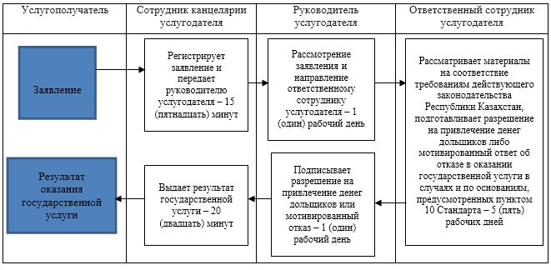

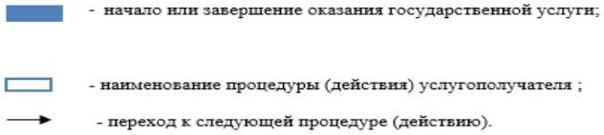

© 2012. РГП на ПХВ «Институт законодательства и правовой информации Республики Казахстан» Министерства юстиции Республики Казахстан

